Thema Kracht en bewegen – Toetsvragen

1
De kracht die aarde op voorwerpen uitoefent zorgt dat alles wat een massa heeft een gewicht krijgt.

Waar of niet waar?
I De kracht die de aarde op voorwerpen uitoefent, noem je de zwaartekracht.
II Een voorwerp met een gewicht van 1 kg heeft een massa van 10 N.

A I en II zijn beide waar.
B I is waar, II is niet waar.
C I is niet waar, II is waar.
D I en II zijn beide niet waar.

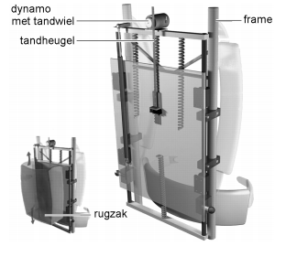
2
Loopstroom
Energie opwekken met een rugzak is mogelijk met suspended loadpack. De rugzak kan langs het frame op en neer bewegen. Deze beweging drijft een kleine dynamo aan.
De geleverde energie kan worden opgeslagen in oplaadbare batterijen.
Zie figuur.

Welke energieomzetting vindt er plaats?

A Van bewegingsenergie naar elektrische energie.
B Van bewegingsenergie naar chemische energie.
C Van bewegingsenergie energie naar lichtenergie.

3

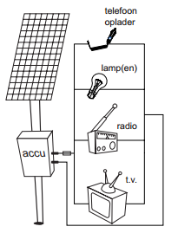
Zonnecel en accu
Je ziet een zonne-energie-systeem. Het bestaat uit een zonnepaneel met zonnecellen, een accu en een aantal apparaten.

Welke energieomzetting vindt er plaats in de zonnecel en welke in de accu?

A zonnecel: lichtenergie naar elektrische energie
accu: elektrische energie naar chemische energie
B zonnecel: lichtenergie naar elektrische energie
accu: elektrische energie naar lichtenergie
C zonnecel: lichtenergie naar chemische energie
accu: chemische energie naar elektrische energie
D zonnecel: lichtenergie naar chemische energie
accu: chemische energie naar lichtenergie energie
4
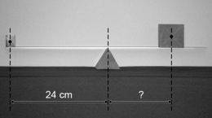
Iemand heeft met een liniaal een evenwichtsbalk gemaakt.

Op de balk liggen twee blokjes.
Het linkerblokje heeft een massa van 100 g
Het rechterblokje heeft een massa van 140 g
De afstand van het linkerblokje tot het draaipunt is 24 cm.

Bereken de afstand van het rechterblokje tot het draaipunt als de liniaal in evenwicht is.

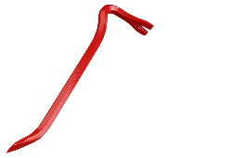
5
Een breekijzer van in het totaal 63 cm wordt bij het slopen twee stukken hout gezet.
De top van het breekijzer gaat 3 cm tussen de stukken hout.
Op het eind van het breekijzer zet je een kracht van 250 N.
Hoe groot is de kracht op het hout?

6
Als je een zwaar voorwerp omhoog moet krijgen, kun je een takel gebruiken.
Je hebt takels met één vast katrol en je hebt takels met meerdere katrollen.

Waar of niet waar?
I Als je meerdere katrollen gebruikt om een voorwerp omhoog te trekken, hoef je minder kracht te zetten om het voorwerp omhoog te krijgen.
II Als je meerdere katrollen gebruikt om een voorwerp omhoog te trekken, verbruik je minder energie om het voorwerp omhoog te trekken dan als je één katrol gebruikt.
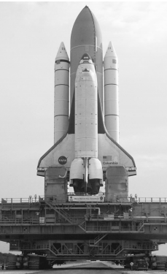
7
Voor het verplaatsen van een spaceshuttle van de hangar naar de lanceerplaats wordt een reusachtig platform gebruikt.

Waarom heeft het platform zulke enorme rupsbanden?

A Om de druk onder de rupsbanden te verkleinen.
B Om de druk onder de rupsbanden te vergroten.
C Om het gewicht onder de rupsbanden te verkleinen.
D Om het gewicht onder de rupsbanden te vergroten.

8
Een kubusvormige doos heeft een gewicht van 800 N.
De kubus heeft ribben van 20 cm.

Hoe groot is druk die de kist op de grond uitoefent.
9
Voor het verplaatsen van een spaceshuttle van de hangar naar de lanceerplaats wordt een reusachtig platform gebruikt.

De afstand van de hangar naar de lanceerplaats is 6,8 km.
De massa van het platform met de shuttle is 6,3 miljoen kg.
Het verplaatsen gebeurt met een gemiddelde snelheid van 0,9 km/h.

Hoelang duurt het verplaatsen van de shuttle van de hangar naar de lanceerplaats?

10
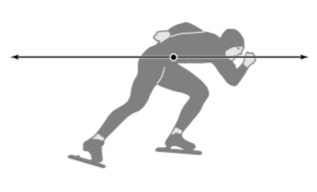
Tijdens een schaatswedstrijd reed een schaatser de 500 meter in 35,17 seconden.
Bereken de gemiddelde snelheid in km/h tijdens de rit.

11
Tijdens een rit werken er twee krachten op een schaatser: de luchtweerstand en de afzetkracht tussen de schaats en het ijs.
Je ziet een schematische tekening van de krachten op een schaatser op een bepaald moment in de rit.

a Wat kun je zeggen over de nettokracht op de schaatser en over de richting van de kracht op dit moment?
A nettokracht > 0 en nettokracht is in de bewegingsrichting.
B nettokracht > 0 en nettokracht is tegen de bewegingsrichting in.
C nettokracht < 0 en nettokracht is in de bewegingsrichting.
D nettokracht < 0 en nettokracht is tegen de bewegingsrichting in.
b Wat kun je zeggen over de snelheid van de schaatser in op het getekende moment?
A schaatser schaatst met een constante snelheid.
B snelheid van de schaatser neemt toe: er is sprake van een versnelling.
C snelheid van de schaatser neemt af: er sprake van een vertraging.
12
Lees het volgende artikel.
Buschauffeur straft door te remmen: twee kinderen gewond
Een jongen en een meisje zijn gewond geraakt tijdens een busrit. Dit kwam omdat de buschauffeur op de snelweg krachtig remde om de drukke leerlingen tot de orde te roepen. De twee slachtoffers kwamen ten val. De chauffeur ergerde zich aan de leerlingen die over de banken liepen. Door krachtig remmen wilde hij ze laten schrikken. De jongen brak een arm en het meisje moest met nekklachten naar het ziekenhuis.
a Wat klopt?
A Doordat de chauffeur krachtig remde, vielen de leerlingen naar voren.
B Doordat de chauffeur krachtig remde, vielen de leerlingen naar achteren.
b De bus voldeed aan de alle veiligheidsvoorschriften. De leerlingen voldeden daar niet aan. Welke van de volgende veiligheidstoepassingen was bij de leerlingen niet in orde?
A hoofdsteun
B kooiconstructie
C kreukelzone
D veiligheidsgordel

13
In de tabel staan de stopafstand en de remtijd voor een auto bij verschillende snelheden.

snelheid (km/h) | 30 | 50 | 55 | 60 | 80
stopafstand (m) | 10,2 | 22,7 | 36,6 | 30,7 | 50,2
remtijd (s) | 1,24 | 2,07 | 2,28 | 2,49 | 3,32

De stopafstand is de reactieweg plus de remweg.
Bij een snelheid van 50 km/h is de remweg 14,4 m.
Bereken de reactietijd.

Antwoorden

1
I waar
II niet waar

2 A

3 A

4

Afstand rechts = (100 x 24)/140 ≈ 17,1 cm

5
F₁ = 250 N, l₁ = 63 – 3 = 60 cm, l₂ = 3 cm
F₂ = 250 x (60/3) = 5000 N
De kracht op het hout is 20 x de kracht op het breekijzer.

6
I waar
II niet waar

7 A

8
Oppervlakte grondoppervlakte = 20 x 20 = 400 cm²
Druk p = 800/400 = N/cm²

9
t = s/v geeft t = 6,8/0,9 ≈ 7,6 uur

10
v = s/t geeft v = 500/35,17 ≈ 14,2 m/s
v = 14,2 x 3,6 ≈ 51 km/h

11
a B
b C

12
a A
b D

13
Reactieweg = 22,7 – 14,4 = 8,3 m
Snelheid = 50 km/h ≈ 13,88 m/s
Reactietijd = s/v = 8,3/13,88 ≈ 0,6 sec

